О внесении изменений в приказ исполняющего обязанности Министра культуры и спорта Республики Казахстан от 21 ноября 2014 года № 103 "Об утверждении Правил проведения тестов Первого Президента Республики Казахстан Лидера Нации"
Приказ Министра культуры и спорта Республики Казахстан от 21 апреля 2017 года № 109. Зарегистрирован в Министерстве юстиции Республики Казахстан 12 мая 2017 года № 15118
В соответствии с подпунктом 15) статьи 7 Закона Республики Казахстан от 3 июля 2014 года "О физической культуре и спорте" ПРИКАЗЫВАЮ:
1. Внести в приказ исполняющего обязанности Министра культуры и спорта Республики Казахстан от 21 ноября 2014 года № 103 "Об утверждении Правил проведения тестов Первого Президента Республики Казахстан – Лидера Нации" (зарегистрированный в Реестре государственной регистрации нормативных правовых актов за № 9988, опубликованный в информационно-правовой системе "Әділет" 9 января 2015 года) следующие изменения:
заголовок приказа изложить в следующей редакции:
"Об утверждении Правил проведения тестов Первого Президента Республики Казахстан – Елбасы";

пункт 1 изложить в следующей редакции:
"1. Утвердить прилагаемые Правила проведения тестов Первого Президента Республики Казахстан – Елбасы.";

Правила проведения тестов Первого Президента Республики Казахстан – Лидера Нации, утвержденные указанным приказом, изложить в редакции согласно приложению к настоящему приказу.
2. Комитету по делам спорта и физической культуры Министерства культуры и спорта Республики Казахстан в установленном законодательством порядке обеспечить:
1) государственную регистрацию настоящего приказа в Министерстве юстиции Республики Казахстан;
2) в течение десяти календарных дней со дня государственной регистрации настоящего приказа направление в Республиканское государственное предприятие на праве хозяйственного ведения "Республиканский центр правовой информации Министерства юстиции Республики Казахстан" копий настоящего приказа в бумажном и электронном виде, заверенные электронной цифровой подписью лица, уполномоченного подписывать настоящий приказ, для официального опубликования в Эталонном контрольном банке нормативных правовых актов Республики Казахстан;
3) размещение настоящего приказа на интернет-ресурсе Министерства культуры и спорта Республики Казахстан в течение десяти календарных дней после его официального опубликования;
4) в течение десяти рабочих дней после исполнения мероприятий, предусмотренных настоящим пунктом, представление в Департамент юридической службы Министерства культуры и спорта Республики Казахстан сведений об исполнении мероприятий.
3. Контроль за исполнением настоящего приказа возложить на курирующего вице-министра культуры и спорта Республики Казахстан.
4. Настоящий приказ вводится в действие после истечения десяти календарных дней после дня его первого официального опубликования.
Министр культуры и спорта  Республики Казахстан | А. Мухамедиулы
Приложение
к приказу Министра культуры
и спорта Республики Казахстан
от 21 апреля 2017 года № 109
Утверждены
приказом исполняющего
обязанности Министра культуры
и спорта Республики Казахстан
от 21 ноября 2014 года № 103
Правила проведения тестов Первого Президента Республики Казахстан – Елбасы
Глава 1. Общие положения
1. Настоящие Правила проведения тестов Первого Президента Республики Казахстан – Елбасы (далее – Правила) определяют порядок проведения тестов Первого Президента Республики Казахстан – Елбасы.
2. Тесты Первого Президента Республики Казахстан – Елбасы проводятся для детей, молодежи, взрослого населения (далее – физические лица).
3. Тесты Первого Президента Республики Казахстан – Елбасы состоят из нормативов к физической подготовленности физических лиц согласно приложению 1 к настоящим Правилам.
Глава 2. Структура тестов Первого Президента Республики Казахстан – Елбасы
4. Нормативы включают в себя виды физических упражнений, отражающие силу, выносливость, быстроту и ловкость. Виды физических упражнений определяются в ступенях в зависимости от возраста физических лиц.
5. Результаты нормативов подразделяются на два уровня:
1) президентский уровень готовности;
2) уровень национальной готовности.
Глава 3. Порядок проведения тестов Первого Президента Республики Казахстан – Елбасы
6. В тестах Первого Президента Республики Казахстан – Елбасы принимают участие физические лица, не имеющие противопоказаний к занятиям физической культурой и спортом.
7. Виды физических упражнений приведены в приложении 1 к настоящим Правилам:
1) бег (на 30, 60, 100, 1000, 1500, 2000, 3000 метров) проводится на беговой дорожке стадиона или любой ровной местности;
2) прыжок в длину с места проводится на любой ровной поверхности в открытых и закрытых помещениях;
3) подтягивание на высокой перекладине выполняется из исходного положения на вис хватом сверху, не касаясь ногами пола (земли). Упражнение считается выполненным при пересечении подбородком грифа перекладины и возвращении в исходное положение. При выполнении упражнения перехват рук не допускается;
4) подъем туловища выполняется из положения лежа на спине, ноги согнуты в коленях под углом 90 градусов, кисти рук к плечам, стопы удерживаются партнером;
5) бег на лыжах проводится на дистанциях, проложенных на местности со слабо- или среднепересеченным рельефом, при температуре воздуха не ниже -20^{о}С. В бесснежных районах бег на лыжах заменяется бегом либо ходьбой в течение 6 минут;
6) плавание (на 25 и 50 метров) проводится в бассейнах;
7) метание мяча, гранаты проводится на любой ровной площадке в коридор шириной 10 метров;
8) стрельба из пневматической винтовки. Выстрелов: 3 пробных и 5 зачетных. Время на стрельбу – 20 минут.
8. Тесты Первого Президента Республики Казахстан – Елбасы по летним видам спорта проводятся в апреле-октябре месяце, по зимним видам – в феврале-марте.
9. Физические лица, выполнившие нормативы награждаются нагрудными знаками отличия и удостоверениями к ним:
1) за выполнение нормативов президентского уровня готовности по формам согласно приложениям 2 и 4 к настоящим Правилам;
2) за выполнение нормативов национального уровня готовности по формам согласно приложениям 3 и 5 к настоящим Правилам.
10. Изготовление и приобретение нагрудных знаков отличия президентского уровня готовности и уровня национальной готовности с удостоверениями к ним осуществляется в пределах выделенных бюджетных средств уполномоченного органа в области физической культуры и спорта или местных исполнительных органов.
Приложение 1
к Правилам проведения тестов
Первого Президента Республики
Казахстан – Елбасы
1 ступень "Шымырлық пен ептілік"
Виды физических упражнений для детей
(возраст 9-10 лет)
№ п/п | Контрольное физическое упражнение | Единица измерений | Президентский уровень  готовности |  | Уровень национальной готовности
 |  |  | мальчики | девочки | мальчики | девочки
1. | Бег 30 м. | сек. | 5,2 | 5,2 | 5,4 | 5,4
2. | Бег 1000 м. | мин.сек. | б/в | б/в | б/в | б/в
3. | Прыжок в длину с места | см. | 170 | 165 | 168 | 160
4. | Бег на лыжах 1 км. или бег либо ходьба в течение 6 мин. | мин.  м. | 6.30,0 | 7.00,0 | 6.55,0 | 7.25,0
 |  |  | 1500 | 1300 | 1400 | 1250
5. | Плавание 25 м. | сек. | б/в | б/в | б/в | б/в
6. | Метание мяча (150 гр.) | м. | 30 | 20 | 28 | 18
Примечание:
Президентский уровень готовности – выполнение трех физических упражнений с результатами президентского уровня готовности и двух с результатами уровня национальной готовности.
Уровень национальной готовности – выполнение пяти физических упражнений с результатами уровня национальной готовности.
1 ступень "Шымырлық пен ептілік"
Виды физических упражнений для детей
(возраст 11-13 лет)
№ п/п | Контрольное физическое упражнение | Единица измерений | Президентский уровень  готовности |  | Уровень национальной готовности
 |  |  | мальчики | девочки | мальчики | девочки
1. | Бег 60 м. | сек. | 8,9 | 9,3 | 9,3 | 9,7
2. | Бег 1500 м. | мин. сек. | 6.30,0 | 7.00,0 | 6.55,0 | 7.25,0
3. | Прыжок в длину с места | см. | 210 | 195 | 200 | 175
4. | Подтягивание | кол-во раз | 11 | - | 9 | -
 | Подъем туловища из положения лежа на спине | кол-во раз в мин. | - | 40 | - | 35
5. | Бег на лыжах 2 км. или бег либо ходьба в течение 6 мин. | мин.  м. | 12.30,0 | 13.30,0 | 12.50,0 | 13.50,0
 |  |  | 1500 | 1300 | 1400 | 1250
6. | Плавание 50 м. | сек. | б/в | б/в | б/в | б/в
7. | Метание мяча (150 гр.) | м. | 50 | 36 | 42 | 28
8. | Стрельба из пневматической винтовки с упора, мишень диаметром 15 см | попаданий | 5 | 5 | 3 | 3
Примечание:
Президентский уровень готовности – выполнение четырех физических упражнений с результатами президентского уровня готовности и двух с результатами уровня национальной готовности.
Уровень национальной готовности – выполнение шести физических упражнений с результатами уровня национальной готовности.
2 ступень "Спорт ізбасарлары"
Виды физических упражнений для детей
(возраст 14-15 лет)
№ п/п | Контрольное физическое упражнение | Единица измерений | Президентский уровень  готовности |  | Уровень национальной готовности
 |  |  | юноши | девушки | юноши | девушки
1. | Бег 60 м. | мин. сек. | 8,0 | 9,0 | 8,2 | 9,2
2. | Бег 2000 м. |  | 8.30,0 | 9.30,0 | 9.00,0 | 10.00,0
3. | Прыжок в длину с места | см. | 240 | 210 | 220 | 190
4. | Подтягивание | кол-во раз | 14 | - | 12 | -
 | Подъем туловища из положения лежа на спине | кол-во раз в мин. | - | 45 | - | 40
5. | Бег на лыжах 3 км. или бег либо ходьба в течение 6 мин. | мин.  м. | 15.00,0 | 18.00,0 | 16.00,0 | 19.00,0
 |  |  | 1700 | 1400 | 1600 | 1200
6. | Плавание 50 м. | сек. | 38,0 | 55,0 | 41,0 | 1.00,0
7. | Метание мяча (150 гр.) | м. | 60 | 35 | 50 | 30
8. | Стрельба из пневматической винтовки, мишень диаметром 10 см. | попаданий | 5 | 5 | 3 | 3
Примечание:
Президентский уровень готовности – выполнение четырех физических упражнений с результатами президентского уровня готовности и двух с результатами уровня национальной готовности.
Уровень национальной готовности – выполнение шести физических упражнений с результатами уровня национальной готовности.
3 ступень "Күш пен батылдық"
Виды физических упражнений для детей
(возраст 16-17 лет)
№  п/п | Контрольное физическое упражнение | Единица измерений | Президентский уровень  готовности |  | Уровень национальной готовности
 |  |  | юноши | девушки | юноши | девушки
1. | Бег 100 м. | сек. | 13,0 | 15,4 | 14,0 | 15,8
2. | Бег 2000 м. | мин. сек. | - | 9.00,0 | - | 9.50,0
 | Бег 3000 м. | мин. сек. | 11.00,0 | - | 12.40,0 | -
3. | Прыжок в длину с места | см. | 265 | 210 | 250 | 200
4. | Подтягивание | кол-во раз | 16 | - | 13 | -
 | Подъем туловища из положения лежа на спине | кол-во раз в мин. | - | 55 | - | 50
5. | Бег на лыжах 5 км. (юноши) Бег на лыжах 3 км. (девушки) или бег либо ходьба в течение 6 мин. | мин.  м. | 23.00,0 | 16.00,0 | 24.00,0 | 17.30,0
 |  |  | 1700 | 1400 | 1600 | 1250
6. | Плавание 50 м. | сек. | 38,0 | 52,0 | 40,0 | 55,0
7. | Метание гранаты 700 гр. (юноши) 500 гр. (девушки) | м. | 45 | - | 40 | -
 |  |  | - | 32 | - | 26
8. | Стрельба из пневматической винтовки 5 выстрелов М-8 | очки | 36 | 36 | 30 | 30
Примечание:
Президентский уровень готовности – выполнение четырех физических упражнений с результатами президентского уровня готовности и двух с результатами уровня национальной готовности.
Уровень национальной готовности – выполнение шести физических упражнений с результатами уровня национальной готовности.
4 ступень "Шынығуды жетілдіру"
Виды физических упражнений для молодежи
(возраст 18-23 года)
№ п/п | Контрольное физическое упражнение | Единица измерений | Президентский уровень  готовности |  | Уровень национальной готовности
 |  |  | мужчины | женщины | мужчины | женщины
1. | Бег 100 м. | сек. | 13,0 | 15,5 | 13,5 | 16,0
2. | Бег 2000 м. | мин. сек. | - | 9.00,0 | - | 9.50,0
 | Бег 3000 м. | мин. сек. | 12.00,0 | - | 12.30,0 | -
3. | Прыжок в длину с места | см. | 260 | 200 | 245 | 190
4. | Подтягивание | кол-во раз | 17 | - | 14 | -
 | Подъем туловища из положения лежа на спине | кол-во раз в мин. | - | 50 | - | 45
5. | Бег на лыжах 5 км. (мужчины) Бег на лыжах 3 км. (женщины) или бег либо ходьба в течение 6 мин. | мин.  м. | 24.00,0 | 17.00,0 | 25.00,0 | 18.30,0
 |  |  | 1650 | 1350 | 1500 | 1200
6. | Плавание 50 м. | сек. | 40,0 | 50,0 | 45,0 | 1.00,0
7. | Метание гранаты  700 гр. (мужчины) 500 гр. (женщины) | м. | 42 | - | 38 | -
 |  |  | - | 30 | - | 24
8. | Стрельба из пневматической винтовки 5 выстрелов | очки | 42 | 40 | 36 | 33
Примечание:
Президентский уровень готовности – выполнение четырех физических упражнений с результатами президентского уровня готовности и двух с результатами уровня национальной готовности.
Уровень национальной готовности – выполнение шести физических упражнений с результатами уровня национальной готовности.
4 ступень "Шынығуды жетілдіру"
Виды физических упражнений для населения
(возраст 24-39 лет)
№  п/п | Контрольное физическое упражнение | Единица измерений | Президентский уровень  готовности |  | Уровень национальной готовности
 |  |  | мужчины | женщины | мужчины | женщины
1. | Бег 100 м. | сек. | 13,5 | 16,0 | 14,0 | 16,5
2. | Бег 2000 м. | мин. сек. | - | 9.30,0 | - | 10.00,0
 | Бег 3000 м. | мин. сек. | 12.20,0 | - | 12.50,0 | -
3. | Прыжок в длину с места | см. | 250 | 190 | 235 | 180
4. | Подтягивание | кол-во раз | 16 | - | 12 | -
 | Подъем туловища из положения лежа на спине или сгибание и разгибание рук в упоре лежа | кол-во раз в мин. | - | 45  25 | - | 40  20
5. | Бег на лыжах 5 км. (мужчины) Бег на лыжах 3 км. (женщины) или бег либо ходьба в течение 6 мин. | мин.  м. | 25.00,0 | 18.00,0 | 26.00,0 | 19.30,0
 |  |  | 1600 | 1300 | 1450 | 1100
6. | Плавание 50 м. | сек. | 43,0 | 52,0 | 48,0 | 1.05,0
7. | Метание гранаты 700 гр. (мужчины) 500 гр. (женщины) | м. | 40 | - | 36 | -
 |  |  | - | 28 | - | 22
8. | Стрельба из пневматической винтовки 5 выстрелов | очки | 40 | 38 | 35 | 30
Примечание:
Президентский уровень готовности – выполнение четырех физических упражнений с результатами президентского уровня готовности и двух с результатами уровня национальной готовности.
Уровень национальной готовности – выполнение пяти физических упражнений с результатами уровня национальной готовности.
5 ступень "Сергектік пен денсаулық"
Виды физических упражнений для населения
(возраст 40-49 лет)
№  п/п | Контрольное физическое упражнение | Единица измерений | Президентский уровень  готовности |  | Уровень национальной готовности
 |  |  | мужчины | женщины | мужчины | женщины
1. | Бег 60 м. | сек. | 12,2 | 13,0 | 13,5 | 14,4
2 | Бег 1000 м. | мин. сек. | - | 4.20,0 | - | 4.40,0
 | Бег 2000 м. | мин. сек. | 8.00,0 | - | 8.40,0 | -
3. | Прыжок в длину с места | см. | 230 | 180 | 220 | 170
4. | Подтягивание | кол-во раз | 12 | - | 10 | -
 | Подъем туловища из положения лежа на спине или сгибание и разгибание рук в упоре лежа | кол-во раз в мин. | - | 35  20 | - | 30  15
5. | Бег на лыжах 3 км (мужчины) Бег на лыжах 2 км. (женщины) или бег либо ходьба в течение 6 мин | мин.  м. | 25.20,0 | 17.45,0 | 26.30,0 | 19.20,0
 |  |  | 1550 | 1250 | 1400 | 1050
6. | Плавание 50 м. | сек. | 45,0 | 55,0 | 50,0 | 1.10,0
7. | Метание гранаты 700 гр. (мужчины) 500 гр. (женщины) | м. | 38 | - | 35 | -
 |  |  | - | 26 | - | 21
8. | Стрельба из пневматической винтовки 5 выстрелов | очки | 38 | 35 | 32 | 30
Примечание:
Президентский уровень готовности – выполнение трех физических упражнений с результатами президентского уровня готовности и двух с результатами уровня национальной готовности.
Уровень национальной готовности – выполнение пяти физических упражнений с результатами уровня национальной готовности.
5 ступень "Сергектік пен денсаулық"
Виды физических упражнений для населения
(возраст 50-59 лет)
№  п/п | Контрольное физическое упражнение | Единица измерений | Президентский уровень  готовности |  | Уровень национальной готовности
 |  |  | мужчины | женщины | мужчины | женщины
1. | Бег 1000 м. | мин. сек. | - | 4.30,0 | - | 5.00,0
 | Бег 2000 м. | мин. сек. | 8.20,0 | - | 9.00,0 | -
2. | Прыжок в длину с места | см. | 220 | 170 | 200 | 160
3. | Подтягивание | кол-во раз | 10 | - | 7 | -
 | Подъем туловища из положения лежа на спине или сгибание и разгибание рук в упоре лежа | кол-во раз в мин. | - | 35  20 | - | 30  15
4. | Бег на лыжах 2 км. (мужчины) Бег на лыжах 3 км. (женщины) или бег либо ходьба в течение 6 мин | мин.  м. | 25.40,0 | 18.00,0 | 27.20,0 | 20.00,0
 |  |  | 1450 | 1150 | 1300 | 1000
5. | Плавание 50 м. | сек. | 50,0 | 1.05,0 | 1.00,0 | 1.30,0
6. | Метание гранаты 700 гр.(мужчины) 500 гр. (женщины) | м. | 32 | - | 28 | -
 |  |  | - | 22 | - | 18
7. | Стрельба из пневматической винтовки 5 выстрелов | очки | 36 | 33 | 30 | 28
Примечание:
Президентский уровень готовности – выполнение трех физических упражнений с результатами президентского уровня готовности и одного с результатом уровня национальной готовности.
Уровень национальной готовности – выполнение четырех физических упражнений с результатами уровня национальной готовности.
5 ступень "Сергектік пен денсаулық"
Виды физических упражнений для населения
(возраст 60 лет и старше)
№  п/п | Контрольное физическое упражнение | Единица измерений | Президентский уровень  готовности |  | Уровень национальной готовности
 |  |  | мужчины | женщины | мужчины | женщины
1. | Бег 500 м. | мин. сек. | - | 2.30,0 | - | 2.45,0
 | Бег 1000 м. | мин. сек. | 4.10,0 | - | 4.40,0 | -
2. | Прыжок в длину с места | см. | 190 | 160 | 175 | 145
3. | Подтягивание | кол-во раз | 7 | - | 5 | -
 | Подъем туловища из положения лежа на спине или сгибание и разгибание рук в упоре лежа | кол-во раз в мин. | - | 30  16 | - | 25  12
4. | Бег на лыжах 3 км. (мужчины)  Бег на лыжах 2 км. (женщины)  или бег либо ходьба в течение 6 мин | мин.  м. | 17.40,0 | 10.20,0 | 18.20,0 | 11.00,0
 |  |  | 1350 | 1100 | 1100 | 950
5. | Плавание 25 м. | сек. | 25,0 | 30,0 | 30,0 | 40,0
6. | Метание гранаты 500 гр. (мужчины) 300 гр. (женщины) | м. | 30 | - | 25 | -
 |  |  | - | 20 | - | 16
7. | Стрельба из пневматической винтовки 5 выстрелов | очки | 30 | 30 | 25 | 25
Примечание:
Президентский уровень готовности – выполнение трех физических упражнений с результатами президентского уровня готовности и одного с результатом уровня национальной готовности.
Уровень национальной готовности – выполнение четырех физических упражнений с результатами уровня национальной готовности.
Примечание:
Условные сокращения: м. – метр; см. – сантиметр; км. – километр; мин. – минута; сек. – секунда; кол-во раз – количество раз; б/в – без учета времени; гр. – граммы.
Приложение 2
к Правилам проведения тестов
Первого Президента Республики
Казахстан – Елбасы
Формы нагрудных знаков отличия президентского уровня готовности
1 ступень "Шымырлық пен ептілік"

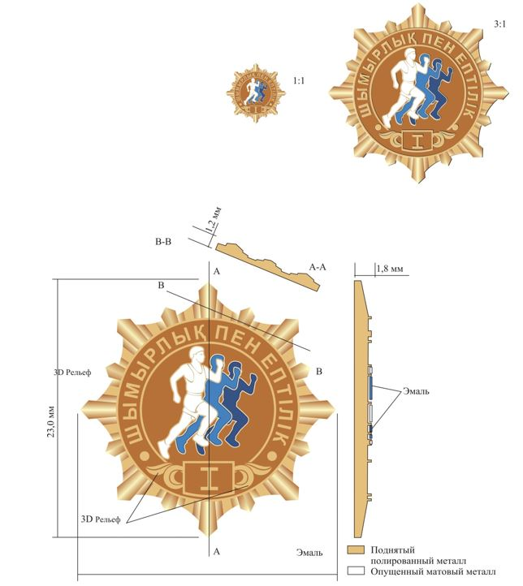

2 ступень "Спорт ізбасарлары"

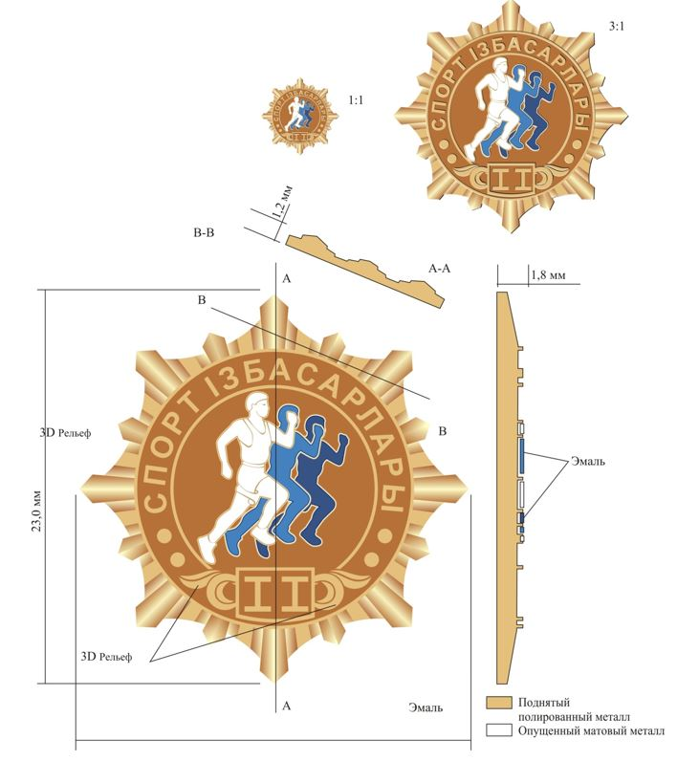

3 ступень "Күш пен батылдық"

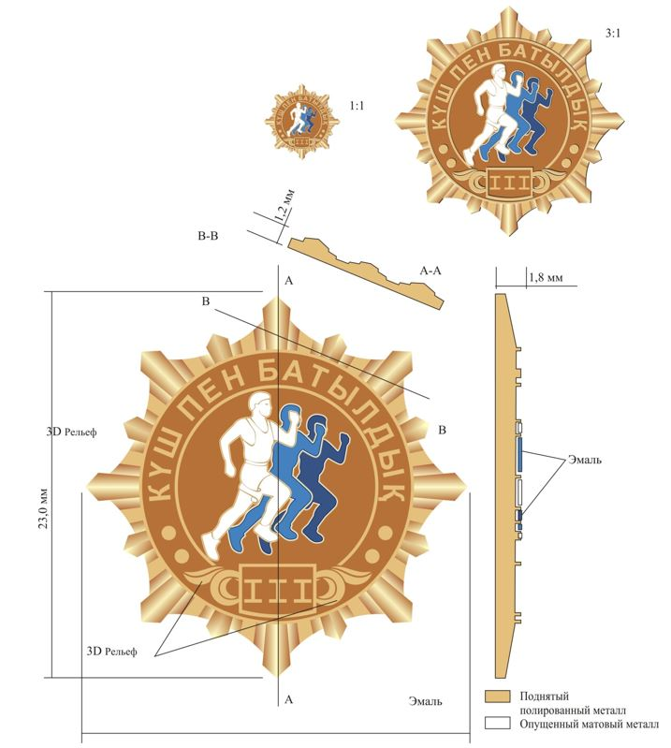

4 ступень "Шынығуды жетілдіру"

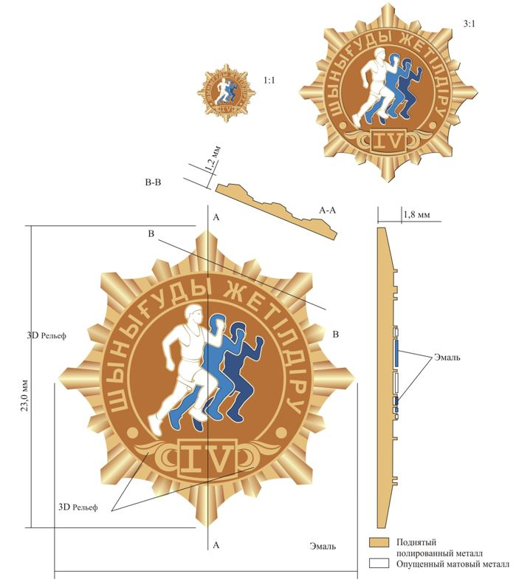

5 ступень "Сергектік пен денсаулық"

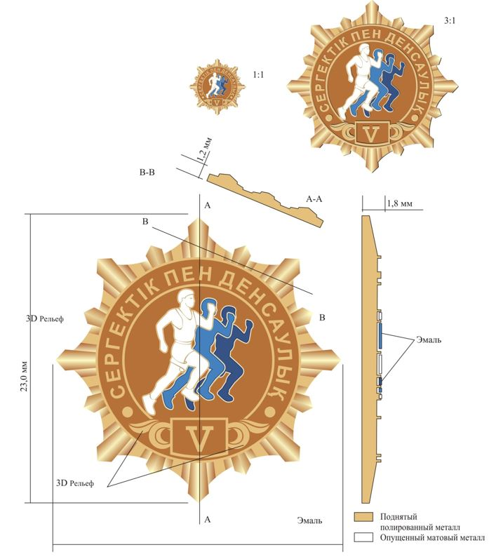

Приложение 3
к Правилам проведения тестов
Первого Президента Республики
Казахстан – Елбасы
Формы нагрудных знаков отличия уровня национальной готовности.
1 ступень "Шымырлық пен ептілік"

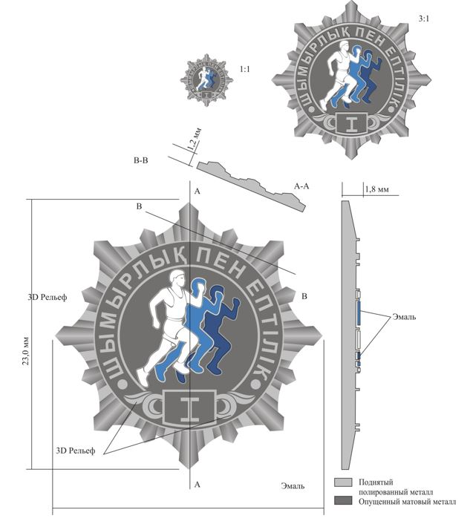

2 ступень "Спорт ізбасарлары"

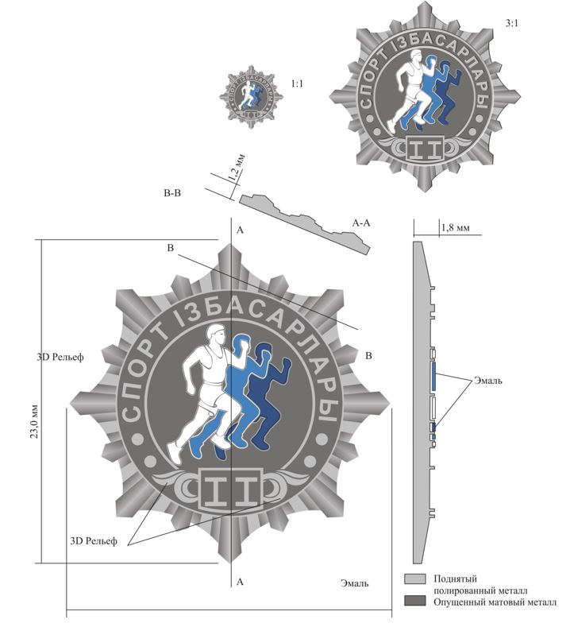

3 ступень "Күш пен батылдық"

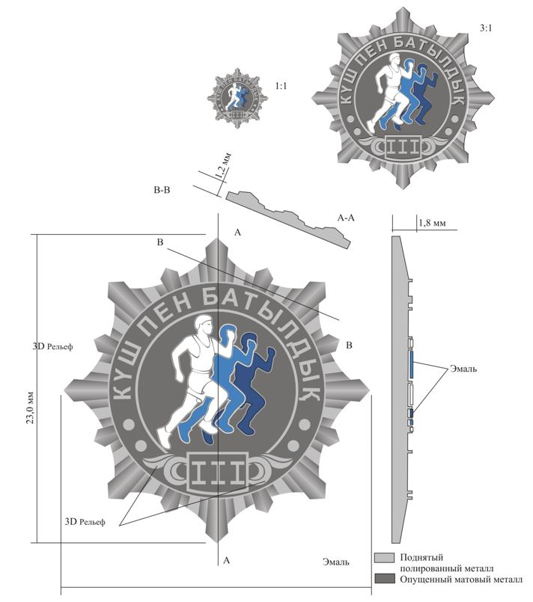

4 ступень "Шынығуды жетілдіру"

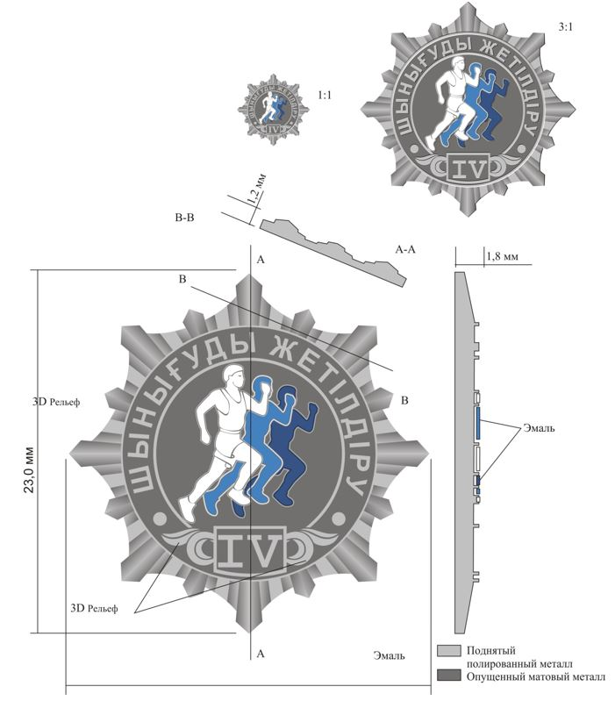

5 ступень "Сергектік пен денсаулық"

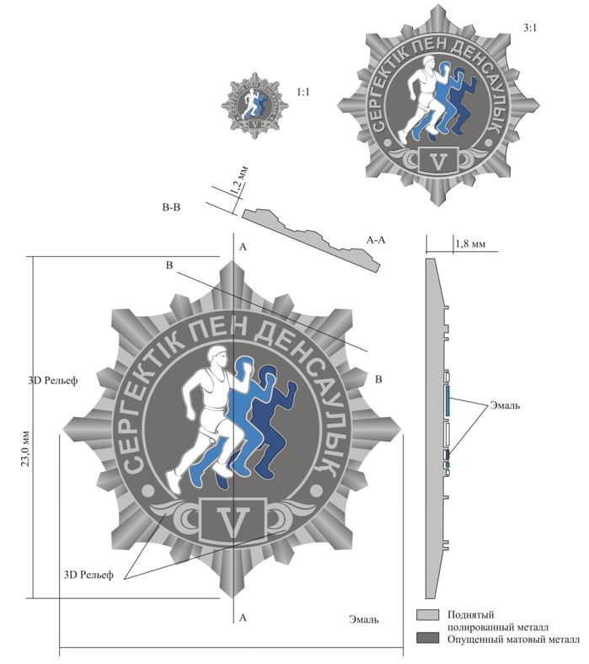

Приложение 4
к Правилам проведения тестов
Первого Президента Республики
Казахстан – Елбасы
Форма удостоверения к нагрудному знаку отличия президентского уровня готовности

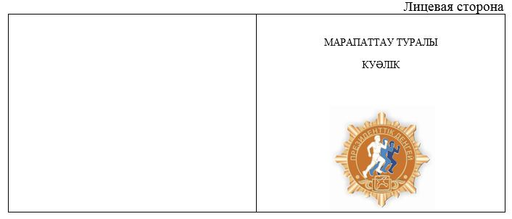

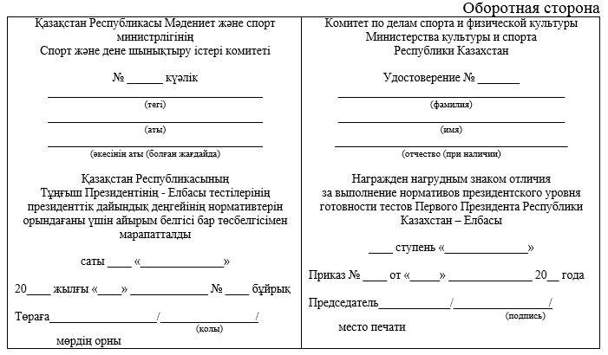

Приложение 5
к Правилам проведения тестов
Первого Президента Республики
Казахстан – Елбасы
Форма удостоверения к нагрудному знаку отличия
уровня национальной готовности

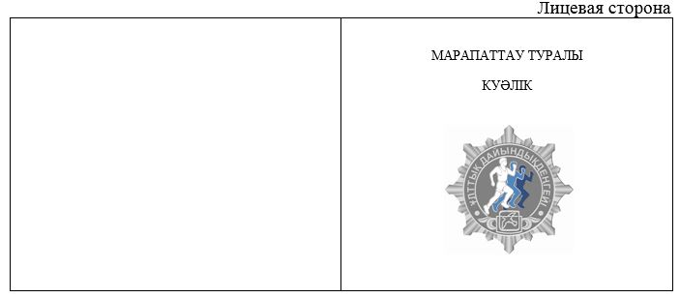

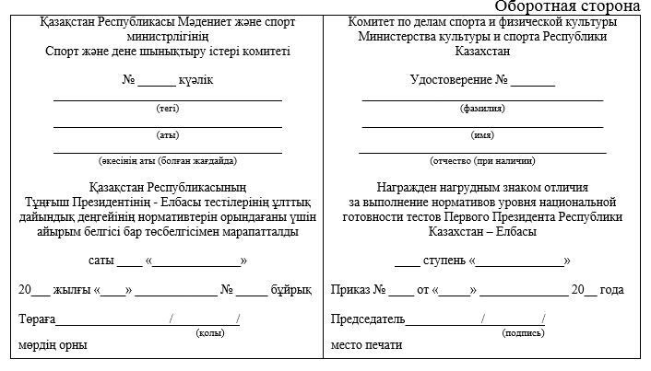

© 2012. РГП на ПХВ «Институт законодательства и правовой информации Республики Казахстан» Министерства юстиции Республики Казахстан

